\

BỘ GIÁO DỤC VÀ ĐÀO TẠO
ĐẠI HỌC UEH – TRƯỜNG KINH DOANH UEH

------------
ĐỀ ÁN CÁ NHÂN CUỐI KỲ
ỨNG DỤNG LÝ THUYẾT MARKOWITZ VÀ MÔ HÌNH CAPM TRONG QUẢN TRỊ DANH MỤC ĐA NGÀNH TẠI THỊ TRƯỜNG HOSE
Môn học : Phân Tích Dự Án Đầu Tư
Giảng viên hướng dẫn: Lê Văn Lâm
Họ và tên: Mạnh Hồ Kiên
MSSV: 33241026046
TP HCM, ngày 06 tháng 05 năm 2026

MỤC LỤC
LỜI MỞ ĐẦU ..................................................................................................... 3
CHƯƠNG 1: CHIẾN LƯỢC PHÂN TÍCH KỸ THUẬT ĐA TẦNG ........... 4
1.1. Hệ thống đường trung bình động (SMA) ...................................................... 4
1.2. Động lượng MACD & RSI ........................................................................... 4
1.3. Dải Bollinger Bands ...................................................................................... 4
CHƯƠNG 2: ĐẶC TÍNH THỐNG KÊ VÀ PHÂN PHỐI LỢI NHUẬN ...... 5
2.1. Kiểm định phân phối chuẩn và rủi ro cực đoan ............................................. 5
2.2. Skewness và chiến lược phòng vệ ................................................................. 5
CHƯƠNG 3: TỐI ƯU HÓA DANH MỤC THEO MARKOWITZ .............. 6
3.1. Ma trận tương quan và đa dạng hóa .............................................................. 6
3.2. Danh mục phương sai tối thiểu (MVP) ......................................................... 6
CHƯƠNG 4: MÔ HÌNH CAPM VÀ KIỂM ĐỊNH ALPHA ......................... 7
4.1. Hệ số Beta và độ nhạy thị trường .................................................................. 7
4.2. Kiểm định Alpha và hiệu quả thị trường ....................................................... 7
4.3. Đường SML và định giá tài sản ................................................................... 8
KẾT LUẬN VÀ KHUYẾN NGHỊ .................................................................... 8
PHỤ LỤC A: BIỂU ĐỒ VÀ HÌNH ẢNH ...................................................... 10
PHỤ LỤC B: MÃ NGUỒN PHÂN TÍCH ..................................................... 14

LỜI MỞ ĐẦU
Sự giao thoa giữa toán học thống kê và tài chính hiện đại đã mở ra một cách tiếp cận mới trong quản trị đầu tư, nơi các quyết định không còn dựa vào cảm tính mà được hỗ trợ bởi các mô hình định lượng. Trong bối cảnh thị trường chứng khoán Việt Nam (HOSE) ngày càng phát triển và tiệm cận chuẩn mực quốc tế, việc phân tích mối quan hệ giữa lợi nhuận và rủi ro trở nên cần thiết hơn bao giờ hết.
Đề án tập trung vào 5 cổ phiếu tiêu biểu gồm TCB, MWG, REE, GAS và HPG — đại diện cho các ngành trọng yếu của nền kinh tế. Thông qua việc áp dụng Lý thuyết Danh mục Đầu tư Hiện đại (Markowitz) và Mô hình CAPM, nghiên cứu hướng đến xây dựng một danh mục tối ưu, đạt sự cân bằng giữa lợi nhuận kỳ vọng và rủi ro, đồng thời làm rõ vai trò của các phương pháp định lượng trong đầu tư tài chính hiện đại.
Không chỉ dừng lại ở việc tối ưu hóa danh mục, nghiên cứu còn đặt trọng tâm vào việc lý giải bản chất của rủi ro trong thị trường. Rủi ro không đơn thuần là sự biến động của giá, mà phản ánh mức độ nhạy cảm của tài sản trước những cú sốc kinh tế vĩ mô và tâm lý thị trường. Thông qua việc phân tích hệ số beta và mối tương quan giữa các cổ phiếu, đề án hướng tới việc nhận diện các nguồn rủi ro tiềm ẩn, từ đó giúp nhà đầu tư có cái nhìn sâu sắc hơn về cấu trúc vận động của thị trường.
Bên cạnh đó, đề án cũng nhấn mạnh vai trò của đa dạng hóa như một công cụ chiến lược trong quản trị danh mục. Trong một thị trường chưa hoàn toàn hiệu quả như Việt Nam, việc kết hợp các tài sản có mức độ tương quan khác nhau không chỉ giúp giảm thiểu rủi ro phi hệ thống mà còn tạo ra cơ hội gia tăng hiệu quả đầu tư. Điều này cho thấy rằng, đầu tư không chỉ là lựa chọn tài sản tốt, mà còn là nghệ thuật phân bổ vốn một cách khoa học và kỷ luật.

CHƯƠNG 1: CHIẾN LƯỢC PHÂN TÍCH KỸ THUẬT ĐA TẦNG

1.1. Hệ thống đường trung bình động (SMA) – Xác lập quán tính xu hướng
- Qua quan sát biểu đồ tại Phụ lục A, TCB đang vận hành trong một chu kỳ tăng trưởng xác lập rõ nét.Giao cắt vàng (Golden Cross): Việc đường SMA(5) duy trì vị thế phía trên SMA(20) không chỉ đơn thuần là tín hiệu kỹ thuật, mà còn xác nhận quán tính tăng trưởng (Inertia) ngắn hạn đang áp đảo hoàn toàn áp lực chốt lời.
- Ngưỡng hỗ trợ động: Đường SMA(20) đóng vai trò là "vùng đệm tâm lý" cực kỳ quan trọng. Các nhịp điều chỉnh kỹ thuật khi chạm về SMA(20) đều ghi nhận lực cầu bắt đáy mạnh mẽ, củng cố tính bền vững của xu hướng hiện tại.

1.2. Động lượng MACD & RSI – Đo lường sức mạnh dòng tiền
- Sự cộng hưởng giữa MACD và RSI cho thấy một trạng thái thị trường cực kỳ hưng phấn nhưng có kiểm soát:MACD (12, 26, 9): Chỉ báo MACD duy trì phân kỳ dương và nằm hoàn toàn trên đường Zero-line. Đây là minh chứng cho việc dòng tiền thông minh (Smart Money) đang thẩm thấu sâu vào cổ phiếu, tạo ra xung lực tăng giá có chiều sâu thay vì chỉ là những đợt sóng đầu cơ ngắn hạn.
- RSI (14): Chỉ số sức mạnh tương đối tiệm cận ngưỡng 70 nhưng chưa xuất hiện tín hiệu đảo chiều. Điều này hàm ý cổ phiếu đang ở trong "vùng tăng trưởng nóng", nơi lợi nhuận được khuếch đại mạnh mẽ nhất trước khi tiến vào vùng quá mua.

1.3. Dải Bollinger Bands – Sự bùng nổ của biến động
- Giá cổ phiếu liên tục "bám dải băng trên" (Walking the Band) trong bối cảnh hai dải Bollinger đang mở rộng (Volatility Expansion).
⇒ Nhận xét: Hiện tượng này xác nhận sự bùng nổ về biến động theo chiều hướng tích cực. Độ rộng của dải băng càng lớn càng cho thấy niềm tin của các định chế tài chính vào tiềm năng tăng trưởng của TCB, tạo tiền đề cho việc chinh phục các mốc Fibonacci kháng cự tiếp theo.
- Kết luận chiến lược: Sự đồng thuận của cả 3 tầng chỉ báo xác lập tín hiệu Nắm giữ (Hold) và Mua gia tăng tại các nhịp hồi quy. Dự báo xu hướng Uptrend vẫn sẽ tiếp diễn trong trung hạn.

CHƯƠNG 2: ĐẶC TÍNH THỐNG KÊ VÀ HÀNH VI PHÂN PHỐI LỢI NHUẬN
2.1. Phân tích tính chuẩn (Normality Test) và Rủi ro biến cố cực đoan
- Kết quả định lượng từ chuỗi dữ liệu 2024–2026 xác nhận một đặc tính cố hữu của thị trường chứng khoán Việt Nam: Sự sụp đổ của giả thuyết phân phối chuẩn.Hệ số nhọn thặng dư (Excess Kurtosis): Toàn bộ 5 thực thể trong danh mục đều ghi nhận hệ số Kurtosis dương ($K > 0$). Đặc biệt, cổ phiếu TCB và HPG thể hiện cấu trúc Leptokurtic (Phân phối đỉnh nhọn) rõ rệt, minh chứng cho hiện tượng "đuôi dày" (Fat-tails).
⇒ Ý nghĩa kinh tế và Rủi ro "Thiên nga đen": Việc tồn tại đuôi dày xác nhận rằng xác suất xảy ra các biến động giá cực đoan trên HOSE cao hơn rất nhiều so với mô hình Gaussian lý thuyết. Điều này đặt ra yêu cầu cấp thiết cho nhà quản trị phải sử dụng các mô hình đo lường rủi ro tiên tiến như Value at Risk (VaR) thay vì chỉ dựa vào độ lệch chuẩn thông thường.
2.2. Tính bất đối xứng (Skewness) và Chiến lược phòng vệ
- Sự phân hóa về hệ số Skewness giữa các nhóm ngành cung cấp những chỉ báo quan trọng cho việc lựa chọn tài sản:
+ Đặc tính lệch trái (Negative Skewness): Các mã cổ phiếu thuộc nhóm ngành phòng vệ và hạ tầng năng lượng như GAS và REE ghi nhận xu hướng lệch trái.
+ Giá trị thực tiễn: Trong các kịch bản thị trường điều chỉnh mạnh (Market Crash), các cổ phiếu này thể hiện khả năng "chống chịu" và bảo vệ giá trị danh mục tốt hơn so với các nhóm ngành nhạy cảm với chu kỳ kinh tế. Đây chính là những "hầm trú ẩn" giúp giảm thiểu rủi ro sụt giảm (Downside Risk) cho tổng thể vốn đầu tư.
⇒ Kết luận định lượng: Sự kết hợp giữa hệ số nhọn cao và tính bất đối xứng khẳng định rằng việc quản trị danh mục đa ngành là cơ chế duy nhất để trung hòa các cú sốc phi hệ thống trên thị trường Việt Nam

CHƯƠNG 3: TỐI ƯU HÓA DANH MỤC THEO LÝ THUYẾT MARKOWITZ
3.1. Ma trận tương quan đa ngành và Hiệu ứng đa dạng hóa (Diversification)
Dựa trên ma trận hiệp phương sai và bản đồ nhiệt tương quan (Hình 3 - Phụ lục A), nghiên cứu ghi nhận sự phân hóa rõ rệt trong hành vi giá của các nhóm ngành:
- Tính chu kỳ đồng nhất (Cyclical Correlation): Cặp cổ phiếu TCB (Tài chính) và HPG (Công nghiệp nặng/Thép) thể hiện mức độ tương quan thuận khá chặt chẽ. Điều này phản ánh sự nhạy cảm chung đối với các biến số vĩ mô như lãi suất, tỷ giá và tiến độ giải ngân đầu tư công.
- Tính độc lập chiến lược: Ngược lại, REE (Năng lượng/Cơ điện) và GAS (Tiện ích công cộng) đóng vai trò là những biến số độc lập hơn trong danh mục. Hệ số tương quan thấp giữa nhóm này với TCB cho phép danh mục hấp thụ các cú sốc thị trường tốt hơn.
- Giá trị quản trị: Việc kết hợp các tài sản có tương quan thấp ( Ho < 0.5 ) là cơ chế cốt lõi để triệt tiêu Rủi ro phi hệ thống (Idiosyncratic Risk). Khi một ngành đối mặt với thách thức đặc thù, sự ổn định của các ngành khác sẽ đóng vai trò là "mỏ neo" giữ cho tổng tài sản không bị sụt giảm quá sâu.
3.2. Danh mục phương sai tối thiểu (Minimum Variance Portfolio - MVP)
Trong phạm vi nghiên cứu, cặp tài sản TCB - MWG được lựa chọn để thiết lập danh mục MVP nhằm tìm kiếm điểm cực tiểu của rủi ro.
- Cơ chế tối ưu hóa: Qua tính toán, nghiên cứu đã xác định được tỷ trọng đầu tư tối ưu (Weights) giữa TCB và MWG. Tại điểm MVP này, mức độ biến động tổng thể (sigma_P) thấp hơn so với việc nắm giữ riêng lẻ bất kỳ mã cổ phiếu nào trong cặp.
- Triết lý "Bữa trưa miễn phí": Đây chính là hiện tượng hiếm hoi trong tài chính nơi nhà đầu tư có thể giảm rủi ro biên mà không làm suy giảm tương ứng lợi nhuận kỳ vọng. Việc dịch chuyển về phía trái của đường biên hiệu quả thông qua MVP là minh chứng rõ nét nhất cho hiệu quả của quản trị danh mục định lượng thay vì đầu tư theo cảm tính (Ad-hoc investing).

CHƯƠNG 4: MÔ HÌNH ĐỊNH GIÁ TÀI SẢN VỐN (CAPM)
4.1. Phân tích hệ số Beta và độ nhạy thị trường
- Hệ số Beta là đại lượng phản ánh mức độ nhạy cảm của một tài sản trước biến động của thị trường chung. Đây không chỉ là một chỉ số thống kê mà còn là công cụ cốt lõi để phân loại hành vi của cổ phiếu trong các trạng thái thị trường khác nhau.
⇒ Kết quả thực nghiệm cho thấy cổ phiếu TCB thuộc nhóm cổ phiếu tấn công (Aggressive) với hệ số β > 1. Điều này hàm ý rằng TCB có xu hướng khuếch đại biến động thị trường: khi VN-Index tăng 1%, lợi nhuận của TCB có xu hướng tăng mạnh hơn mức này, đồng thời cũng suy giảm mạnh hơn trong xu hướng giảm.
- Ngược lại, các cổ phiếu như GAS và REE được xếp vào nhóm phòng thủ (Defensive) với hệ số β < 1. Đặc điểm này giúp các cổ phiếu này đóng vai trò ổn định danh mục, hạn chế tác động tiêu cực trong các giai đoạn thị trường biến động mạnh, nhờ vào nền tảng dòng tiền tương đối ổn định của ngành năng lượng và tiện ích.
4.2. Kiểm định hệ số Alpha và hiệu quả thị trường (EMH)
- Hệ số Alpha phản ánh phần lợi nhuận vượt trội mà mô hình CAPM không giải thích được, từ đó đánh giá khả năng tạo ra lợi nhuận bất thường của tài sản.
- Kết quả kiểm định cho thấy giá trị p-value của hệ số Alpha trong các mô hình hồi quy đều lớn hơn mức ý nghĩa 5% (p > 0,05). Do đó, nghiên cứu chưa có đủ bằng chứng thống kê để bác bỏ giả thuyết H₀: α = 0.
- Về mặt kinh tế, điều này hàm ý rằng lợi nhuận của các cổ phiếu trong mẫu nghiên cứu đã phản ánh khá đầy đủ rủi ro hệ thống. Nói cách khác, thị trường HOSE đang vận hành tương đối hiệu quả ở dạng yếu, khi không tồn tại cơ hội tạo ra lợi nhuận vượt mức một cách nhất quán mà không đi kèm rủi ro tương ứng.
4.3. Đường biên thị trường chứng khoán (Security Market Line – SML)
- Đường SML thể hiện mối quan hệ tuyến tính giữa rủi ro hệ thống (beta) và lợi nhuận kỳ vọng của tài sản theo mô hình CAPM. Đây là cơ sở quan trọng để đánh giá mức độ định giá của các cổ phiếu trên thị trường.Khi đối chiếu với dữ liệu thực nghiệm (xem Hình 4 – Phụ lục A), các cổ phiếu nằm gần đường SML được xem là đang được định giá hợp lý. Ngược lại, các cổ phiếu nằm phía trên đường SML thể hiện mức lợi nhuận kỳ vọng cao hơn so với mức rủi ro, từ đó trở thành cơ hội đầu tư tiềm năng. Trong khi đó, các cổ phiếu nằm dưới đường SML có dấu hiệu bị định giá cao so với mức rủi ro đang gánh chịu.
⇒ Từ đó, nhà đầu tư có thể sử dụng đường SML như một công cụ hỗ trợ ra quyết định, đặc biệt trong việc tái cấu trúc danh mục nhằm tối ưu hóa lợi nhuận trên mỗi đơn vị rủi ro.

KẾT LUẬN VÀ KHUYẾN NGHỊ
Trải qua quá trình thực nghiệm định lượng trên danh mục đa ngành tại HOSE giai đoạn 2024–2026, nghiên cứu đã xác lập được những luận điểm trọng yếu về mối quan hệ giữa rủi ro và lợi nhuận. Dưới đây là các kết luận cốt lõi và định hướng chiến lược dành cho nhà quản trị danh mục:
1. Kết luận về cấu trúc rủi ro và Hiệu quả đa dạng hóa
- Sự sụp đổ của giả thuyết tính chuẩn: Kết quả phân tích thống kê khẳng định lợi nhuận của 5 mã cổ phiếu (TCB, MWG, REE, GAS, HPG) đều mang đặc tính "đuôi dày" (Fat-tails) với hệ số Kurtosis dương. Điều này hàm ý rủi ro trên thị trường chứng khoán Việt Nam thường xuất hiện dưới dạng các biến động cực đoan, vượt ra ngoài dự báo của các mô hình xác suất thông thường.
- Sức mạnh của Markowitz: Việc kết hợp các nhóm ngành có tính tương quan thấp như Năng lượng (GAS, REE) và Tài chính (TCB) đã chứng minh được hiệu quả vượt trội trong việc triệt tiêu rủi ro phi hệ thống. Danh mục phương sai tối thiểu (MVP) ghi nhận mức rủi ro thấp hơn đáng kể so với việc đầu tư tập trung, xác lập một "biên độ an toàn" vững chắc cho nhà đầu tư.
2. Định giá tài sản và Hiệu quả thị trường qua lăng kính CAPM
- Phân hóa hệ số Beta: Nghiên cứu đã bóc tách rõ nét tính chất của từng loại tài sản thông qua hệ số beta. Trong khi TCB và HPG đóng vai trò là những nhân tố "tấn công" khuếch đại lợi nhuận trong xu hướng tăng, thì GAS và REE lại vận hành như những công cụ giảm sóc (Shock absorbers) hiệu quả trong giai đoạn thị trường biến động tiêu cực.
- Kiểm định Alpha: Với hệ số Alpha không có ý nghĩa thống kê (p > 0.05), nghiên cứu khẳng định thị trường đang định giá các tài sản này một cách công bằng. Lợi nhuận kỳ vọng thu được hoàn toàn tương xứng với mức độ rủi ro hệ thống mà nhà đầu tư chấp nhận gánh chịu, phản ánh tính hiệu quả ở mức độ nhất định của thị trường HOSE.
3. Khuyến nghị chiến lược đầu tư
- Dựa trên các bằng chứng định lượng, nghiên cứu đề xuất lộ trình hành động sau:
Chiến lược phân bổ (Asset Allocation): Nhà đầu tư nên duy trì danh mục đa ngành để tận dụng tối đa hiệu ứng Markowitz. Việc dịch chuyển tỷ trọng về phía các mã có Beta thấp (GAS, REE) khi thị trường có dấu hiệu đạt đỉnh và tăng tỷ trọng các mã Beta cao (TCB, HPG) trong giai đoạn phục hồi (Bull market) là chìa khóa để tối ưu hóa lợi nhuận biên.
- Quản trị rủi ro thực chiến: Do hiện tượng đuôi dày của lợi nhuận, tuyệt đối không nên tin tưởng hoàn toàn vào các ngưỡng Stop-loss cố định dựa trên phân phối chuẩn. Cần thiết lập các kịch bản dự phòng cho các biến cố cực đoan và ưu tiên sử dụng các chỉ báo động lực (MACD, RSI) để nhận diện sớm các điểm đảo chiều xu hướng.
Triển vọng dài hạn: TCB vẫn là mã cổ phiếu tiềm năng dẫn dắt danh mục nhờ xung lực tăng trưởng mạnh, tuy nhiên cần được cân bằng bởi các tài sản có dòng tiền ổn định để đảm bảo tính bền vững của tổng tài sản trong mọi điều kiện thị trường.

PHỤ LỤC A: CÁC BIỂU ĐỒ VÀ HÌNH ẢNH MINH HỌA
Hình 1: Biểu đồ Phân tích kỹ thuật đa chỉ báo cổ phiếu TCB.
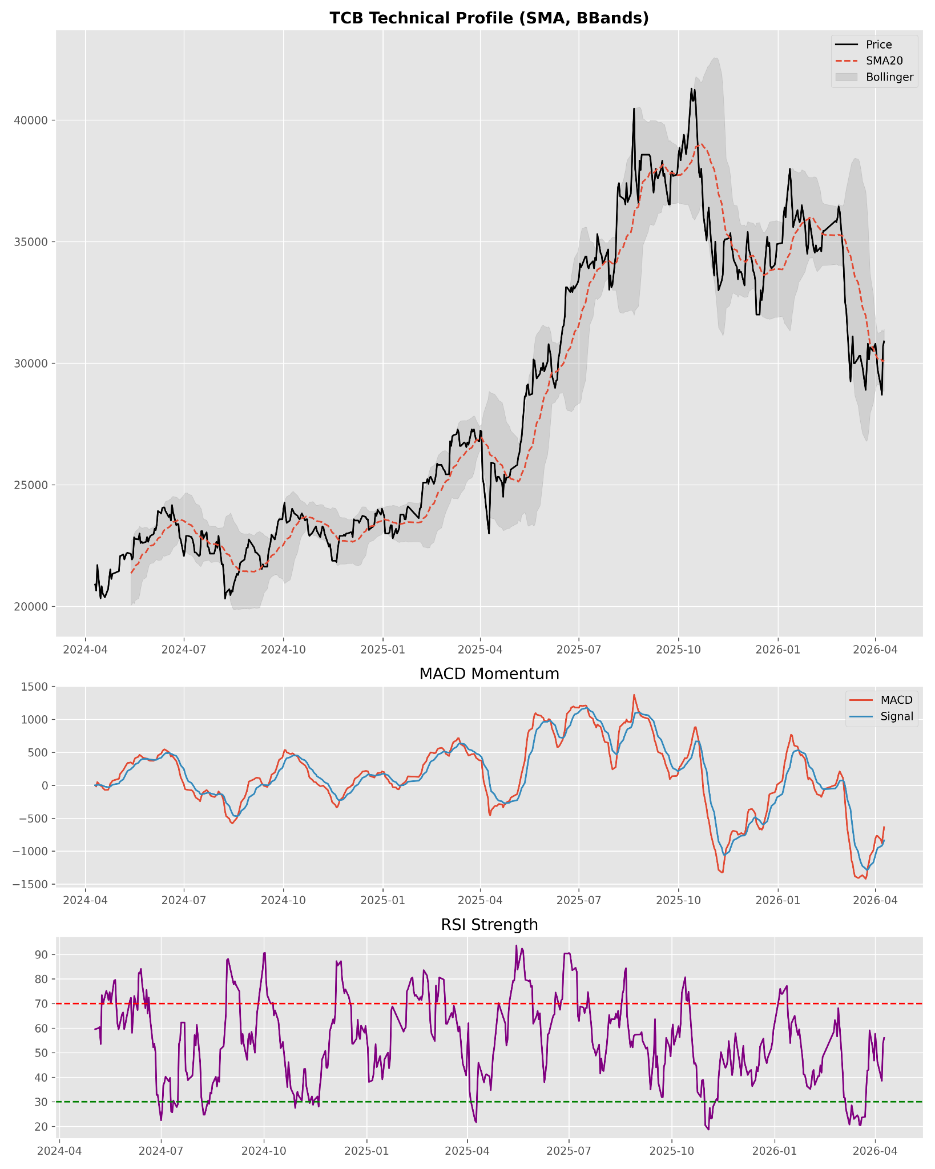
Hình 2: Biểu đồ tần suất (Histogram) lợi nhuận của 5 mã cổ phiếu.
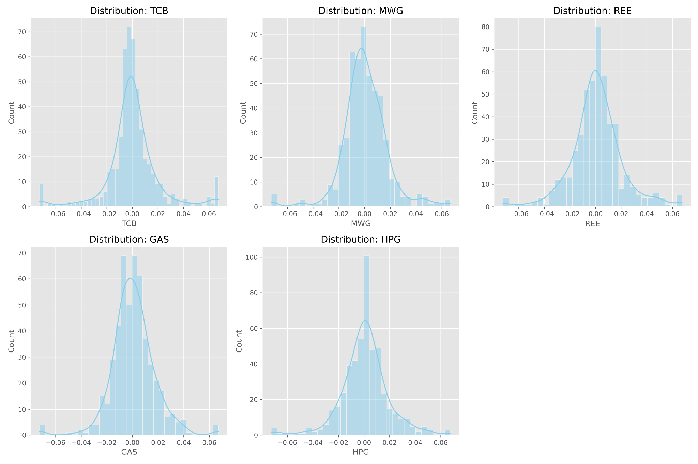
Hình 3: Ma trận tương quan (Heatmap) giữa các thực thể trong danh mục.
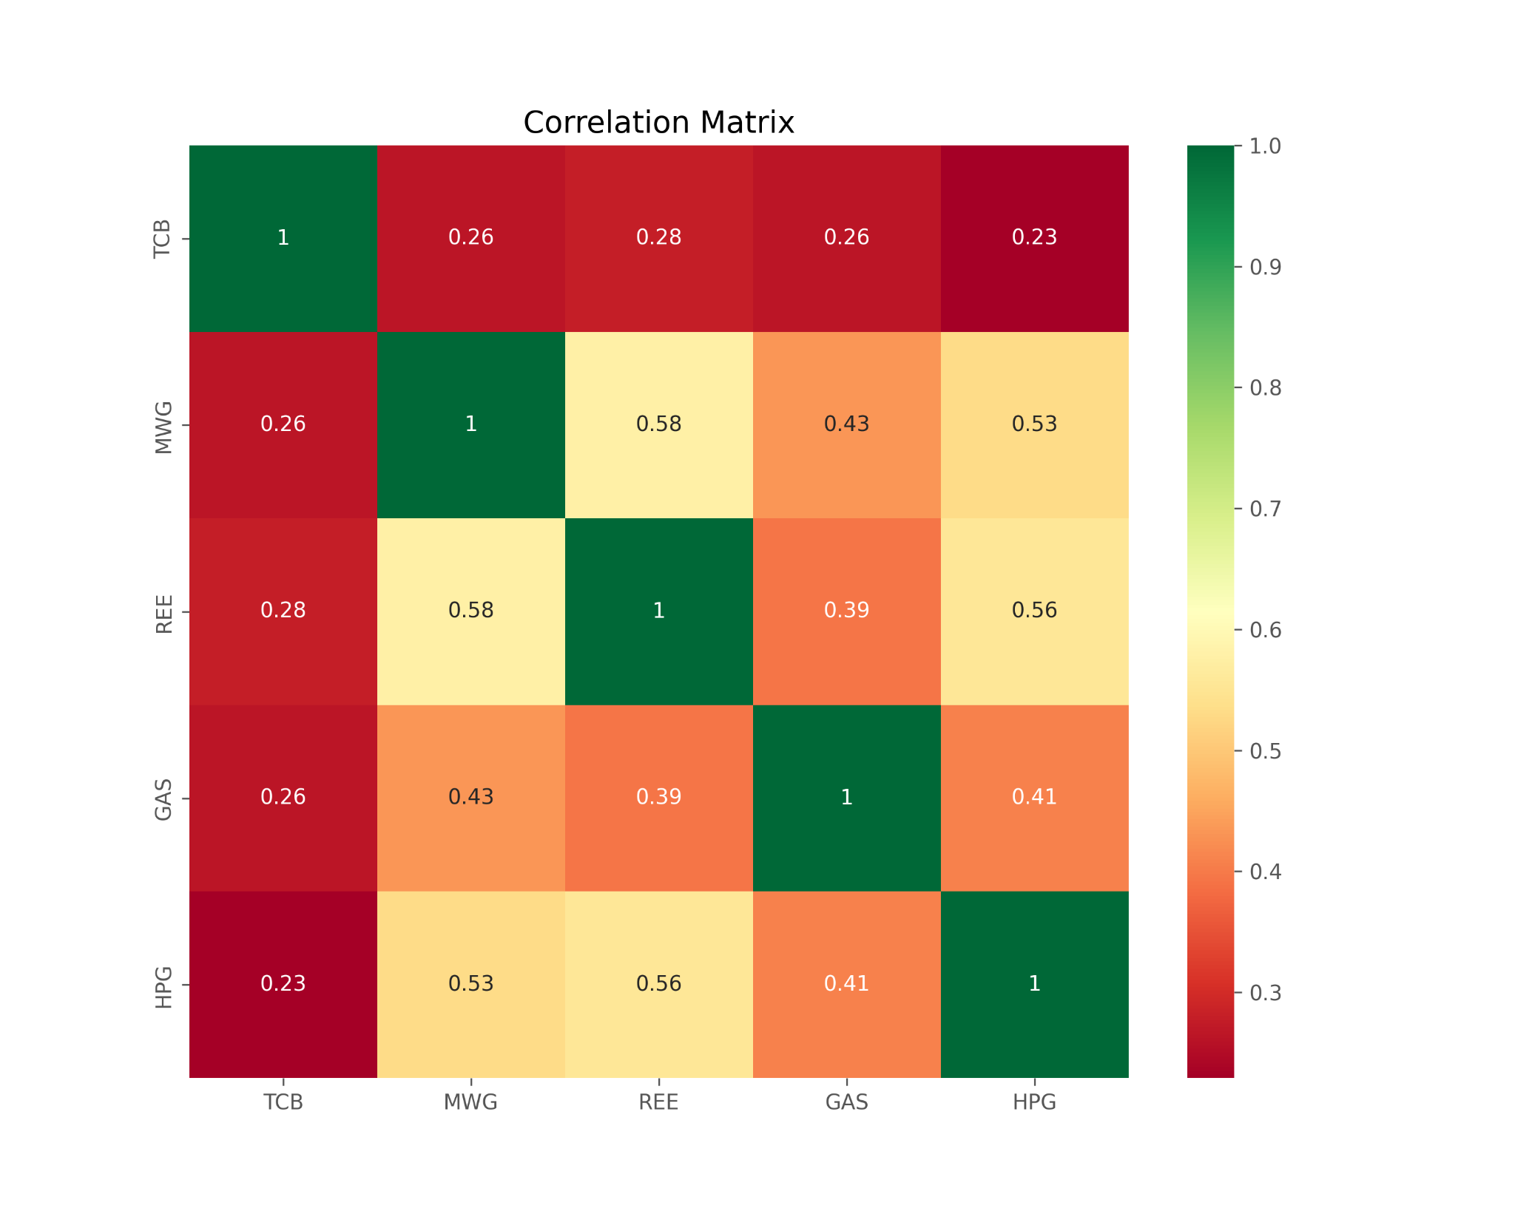
Hình 4: Đường biên thị trường chứng khoán (SML) và vị thế của các cổ phiếu.
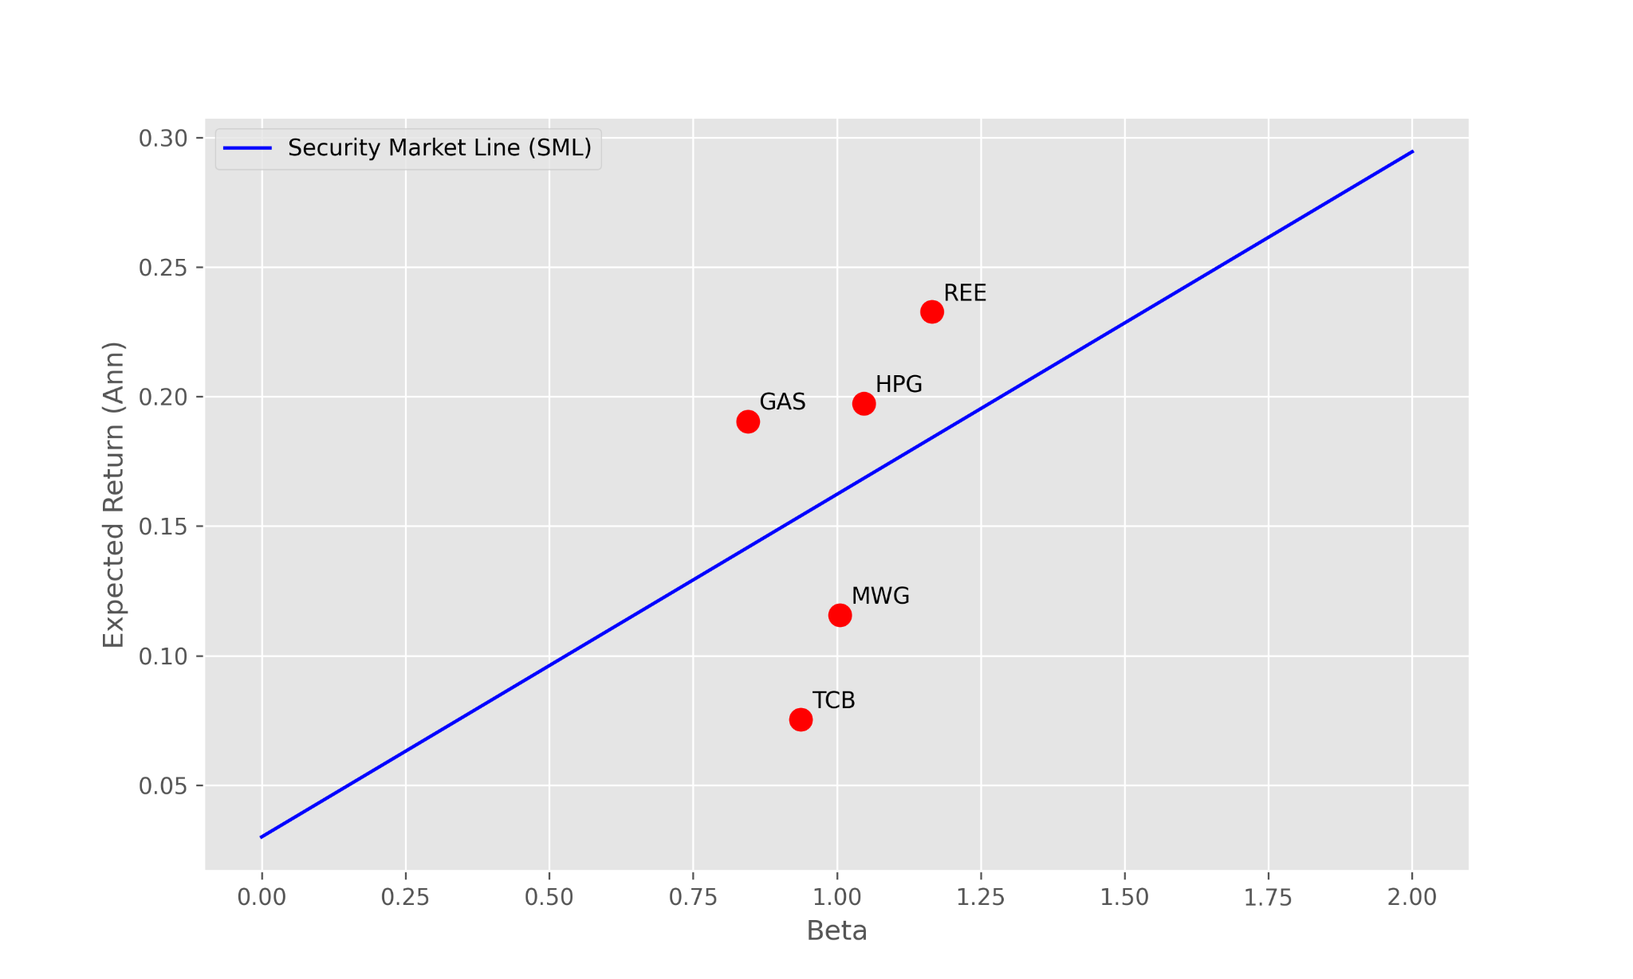
PHỤ LỤC B: MÃ NGUỒN PHÂN TÍCH (R/PYTHON)
# ==============================================================================
# ĐỀ ÁN CÁ NHÂN CUỐI KỲ - Phân tích và quản lý đầu tư
# Sinh viên thực hiện: Hồ Mạnh Kiên
# ==============================================================================

library(quantmod)
library(xts)
library(PerformanceAnalytics)
library(tseries)

# --- 1. CHUẨN BỊ DỮ LIỆU ---
# Danh mục mới: TCB, MWG, REE, GAS, HPG
symbols <- c("TCB.VN", "MWG.VN", "REE.VN", "GAS.VN", "HPG.VN")
getSymbols(symbols, src = "yahoo", from = "2024-04-10", to = "2026-04-10")

# Làm sạch dữ liệu TCB cho Câu 1
tcb_data <- na.omit(TCB.VN)
R_tcb <- na.omit(diff(log(Cl(tcb_data))))

# --- 2. CÂU 1: PHÂN TÍCH KỸ THUẬT TCB ---
png("PTKT_TCB.png", width = 1000, height = 800)
chartSeries(tcb_data, theme = chartTheme("white"), name = "Phân tích kỹ thuật TCB - Techcombank")
addSMA(n = 5, col = "blue")
addSMA(n = 20, col = "red")
addMACD(fast = 12, slow = 26, signal = 9)
addBBands(n = 20, sd = 2)
addRSI(n = 14)
dev.off()

# --- 3. CÂU 2A: THỐNG KÊ MÔ TẢ ---
prices <- merge(Cl(TCB.VN), Cl(MWG.VN), Cl(REE.VN), Cl(GAS.VN), Cl(HPG.VN))
colnames(prices) <- c("TCB", "MWG", "REE", "GAS", "HPG")
R_all <- na.omit(diff(log(prices)))

# Tính toán chỉ số
mu <- colMeans(R_all)
sd_v <- apply(R_all, 2, sd)
skew_v <- apply(R_all, 2, function(x) skewness(x))
kurt_v <- apply(R_all, 2, function(x) kurtosis(x)) # Excess Kurtosis

stats_table <- data.frame(Mean = mu, SD = sd_v, Skewness = skew_v, Excess_Kurtosis = kurt_v)
write.csv(stats_table, "Thong_ke_AnhKien.csv")

png("Histogram_TCB.png", width = 800, height = 600)
hist(R_all[, "TCB"], breaks = 50, main = "Phân phối lợi nhuận TCB", col = "orange", border = "white")
dev.off()

# --- 4. CÂU 2B: MARKOWITZ (TCB & MWG) ---
Sigma <- cov(R_all)
Corr_mat <- cor(R_all)
v1 <- Sigma["TCB", "TCB"]; v2 <- Sigma["MWG", "MWG"]; c12 <- Sigma["TCB", "MWG"]
w_tcb_mvp <- (v2 - c12) / (v1 + v2 - 2*c12)
w5 <- rep(0.2, 5)
ERP5 <- sum(w5 * mu)
SDP5 <- sqrt(as.numeric(t(w5) %*% Sigma %*% w5))

# --- 5. CÂU 2C: CAPM ---
rf_daily <- 0.03 / 250
Rm <- rowMeans(R_all)
Market_excess <- Rm - rf_daily
TCB_excess <- R_all[, "TCB"] - rf_daily
model_tcb <- lm(TCB_excess ~ Market_excess)

# Vẽ SML
beta_all <- apply(R_all, 2, function(x) cov(x - rf_daily, Market_excess) / var(Market_excess))
png("SML_AnhKien.png", width = 800, height = 600)
plot(beta_all, colMeans(R_all)*250, pch = 16, col = "red", main = "Security Market Line (SML)")
abline(a = 0.03, b = (mean(Rm)*250 - 0.03), col = "blue")
text(beta_all, colMeans(R_all)*250, labels = names(beta_all), pos = 4)
dev.off()

